先处理首页的信息

登录上以后，获取钱包地址，主要是查几个数据放在主页

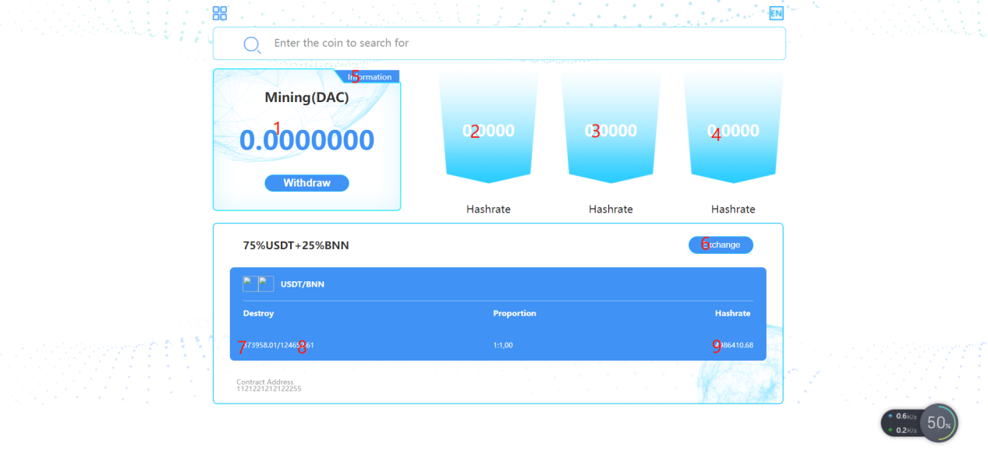

1.合约获取mapping的数据----userRewards(该地址)

2.合约获取mapping的数据----userBDDAmount(该地址)

3.合约调用方法DACbalanceOf(该地址)

4.合约调用方法DACbalanceOf(该地址)

5.跳转信息页面

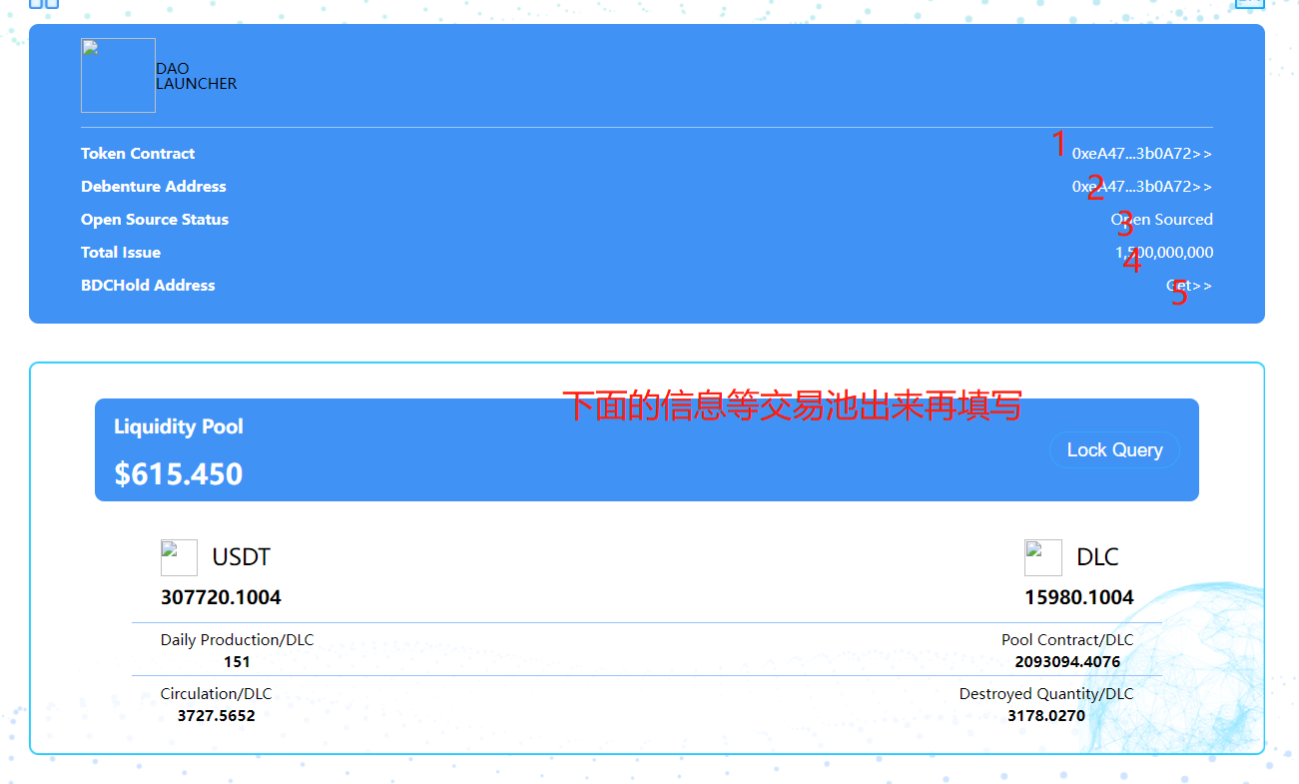

5.1跳转链接地址 -->地址等部署

5.2跳转链接地址 -->地址等部署

5.3 不动

5.4 不动

5.5 跳转链接地址 -->地址等部署

6.弹出换购框

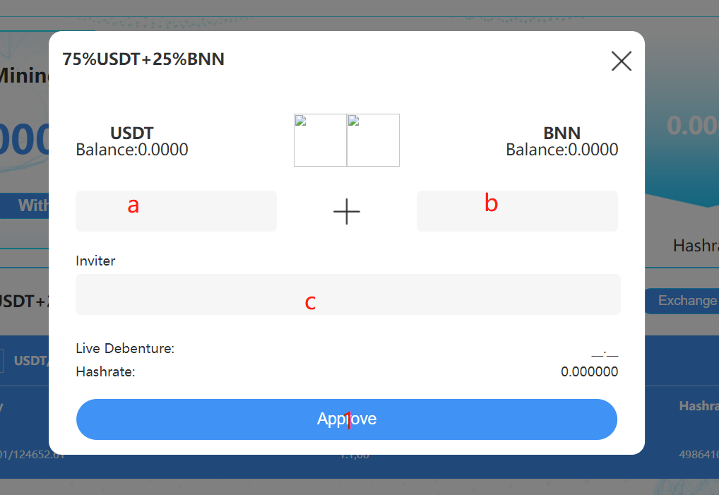

这里逻辑有一点复杂（usdt和社区代币BNN要授权以后才能才能由购买和销毁）

6.1 （这里后面会介绍）

先点击approve 弹出钱包调用usdt和NBB的approve-->等两个操作得到区块确认后，approve变成transfer，然后输入a、b、c的值点击transfer--->弹出钱包调用usdt的转账方法，和NBB的销毁方法-->等两笔操作得到区块确认后调用defi合约的purchase方法。

7.合约直接获取变量-----destroiedUSDT

8.合约直接获取变量-----destroiedBDD

9.合约直接获取变量的数据-----allUserBDDAmount

++++withDraw 那个按钮

10.先弹框输入提现数量输入框 合约调用方法withDraw(该地址，输入的数量)

